Районна Администрациялизиб
Адамти кьабулбариб
Апрельла 18 личиб районна Администрациялизиб, ДР-ла Бекlла ишабси приёмнаялизиб ДР-ла пачалихъла закупкабала Комитетла председатель, нушала районна куратор Тlалхlятов Мурад Тlалхlятовичли адамти кьабулбирни дураберкlиб. Ил баркьудилизир районна Бекl Гlямаров Мяхlяммад Амировичлира бутlакьяндеш дариб.
М.Тl.Тlалхlятовличи дугьабизурти адамтани учительтас акlахъубти кункдешуначил, ДР-ла лебдешла Министерствола арилизирти ванзурби мераначирти администрациябала арилизи лугниличил, адамтас хlербиэс юртани дарахъес ванзурби лугниличил дархдасунти ва цархlилти суалти ахъдуциб.
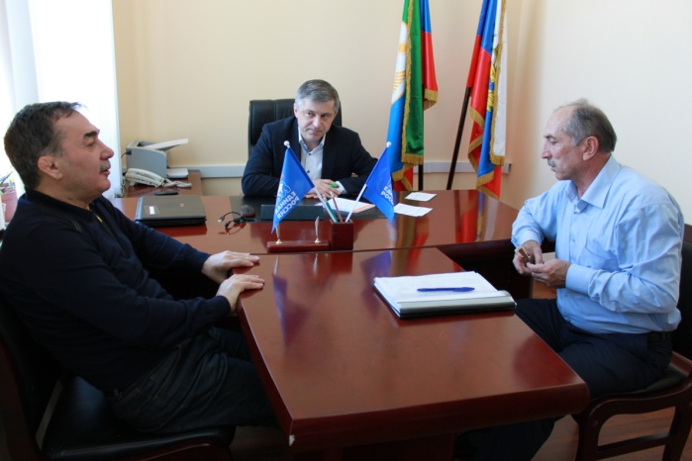
Сергокъалала Гl.Батирайла уличилси лицейла директор Х.Н.Гlисаева, ил лицейла коллективла шайзирад дугьаризур ва учительтас акlахъубли лерти коммунальный къуллукъуни сари лерси тяхlярли датни тиладибариб. Сенкlун коммунальный къуллукъунас учительтала арц дебали имцlали харждирули сари. Илгъуна къияндеш алкlахъули саби акlубси агили.
Районна халатала Советла председатель Залимхан Гlямаровли биалли Сергокъалализир адамти хlербирути юртани дарахъес ванза лугнила суал 2005-ибил дусличибадала ирзули хlебиъниличила буриб. Ил суал арзес багьандан Х.Мяхlяммадовала уличилси ГУП-лизибад 9 гектар ванзала шила администрацияла арилизи беднила хlекьлизибси ДР-ла Правительствола хlукму хlяжатли биъниличилара буриб илини.
Адамти кьабулбируси замана илкьяйдали ахъдуциб газличил, галичил, урцуйчил учительти гlеббурцнилизир лерти къияндешуначил, Сергокъалализивад Хlурехъивяхl, Мулебкlивяхl аркьуси гьуни бирниличил дархдасунти суалтира. Ахъдуцибти суалтас М.Тl.Тlалхlятовли лайикьти жавабти чардатур. Адамти кьабулбируси замана ил илди суалтала чевкад М.Тl.Тlалхlятов ДР-ла декlар-декlарти Министерствобачил ва ведомствобачил зянкъличил, гьачамцунра ахlи, вархвасун.
Адамти кьабулбирни хъараахъурли гlергъи М.Тl.Тlалхlятовли ва районна Бекl М.А.Гlямаровли «Чедибдешла» галга убатур.
Нушала корр
Д-Хl.Даудовли касибти суратуни

Ургъанна ва педагогла хlурмат бариб
Апрельла 17 личив ДР-ла багьудила ва гlилмула шайчивси министрла заместитель Хlяжимурад Гlялиев райннизи вакlиб ва Чебяхlси Ватlа дергъла ва бузерила ветеран, вахъхlила педагог, хlурматла адам Гlябдуллаев Хlябиб Мутаевичличил гьуниваиб. Илини сунела ва сай узуси министрествола шайзивад челябкьуси халаси байрамличил – Чебяхlси Чедибдеш 70 дус бирниличил – ветеран мубараквариб. Илис мубаракла ванати дугьби дуриб. Чеабиуси наслулис багьудлуми ва патриот бяркъ дедлугнилизиб дахъал дусмазиб сабухъчебси хlянчи барни багьандан ва Чебяхlси Чедибдеш 70 дус биъниличил бархбасахъи, Хlябиб Мутаевичлис министрла шайзибад Баркаллала кагъар ва арцла премия дедиб. Илкьяйдали ветеран разивариб ДР-ла Пенсиябала фондла Управлениела нушала районнизибси отделениела руководитель Арслангlяли Арслангlялиевлира.
Гьунибаъниличив гъайухъунси Хl.М.Гlябдуллаевли сунела дявиласи гьунилизирад чумал гьанбик дуриб, сунела хlурмат барибтас баркалла багьахъур.
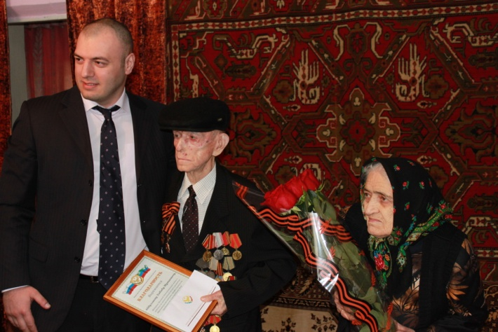
Апрельла 21 личибра гlяхlгъабза ургъан, вахъхlила педагог, духуси дудеш Хlябиб Гlябдуллаевла ва илала гlямрула гьалмагъ, рахъхlила педагог, анкъилизир ва шантазир ралгунси хьунул адам Патlимат анкъилизиб ца гьатlи гьунибаъни бетаур. Чебяхlси Чедибдеш 70 дус бирниличил бархбасахъи, Хlябиб Мутаевич мубаракварес дявила ва бузерила районна ветерантала Советла председатель Гl.М.Сулайбанов, районна Администрацияла Бекlла заместитель М.Гlяб.Мяхlяммадов, районна культурала, мерла телевидениела ва газетала хlянчизарти бякьун. Ил балбуцла сиптакар сабри районна культурала ва бамсри ихънила центр.
Гьунибаъниличив бегl гьалав гъайухъунси Хlябиб Мутаевичли сай ургъухlели диубти дергълати чумал анцlбукь гьандикахъиб. Ветеран Чебяхlси Чедибдеш 70 дус биъниличил мубаракаирули, гьунибаъниличиб гъайбухъун бузерила ва дявила ветерантала Советла председатель Гl.М.Сулайбанов, районна Администрацияла Бекlла заместитель М.Гlяб.Мяхlяммадов, районна культурала ва бамсри ихънила центрла хlянчизарти Ибрагьим Гlялибеков, Гьидаят Мяхlяммадова ва цархlилти. Хl.М.Гlябдуллаевли ва илала хъалибаргли гlяхlлас баркалла багьахъур. Гьунибаъниличив гъайухъунси поэт Айдимир Каймаразовли Хlябиб Мутиаевичлис ишгъуна назму белчlун:
Нушала корр
Д-Хl.Даудовли касибси сурат

План
проведения Праздника весны и труда – 1 мая 2015 года в с.Сергокала
Место проведения – Ипподром
- Торжественный митинг трудящихся, посвящённый празднику Весны и Труда – 1 мая в 10.00 час.
Вступительным словом митинг открывает Глава МР «Сергокалинский район» - Омаров М.А.
- Закрытие торжественного митинга.
- Спортивные соревнования.
- Праздничный концерт.

Май базла байрумтала хlебузути бурхlни: Майла 1, 2, 3, 4 ва 9, 10, 11.

Извещение
28 апреля 2015 года в 10.00ч. в зале заседаний Администрации МР «Сергокалинский район» состоится сессия Собрания депутатов.
Повестка дня:
- О внесении изменеий и дополнений в бюджет МР «Сергокалинский район». (Докладчик: Асхабов М.А. – руководитель финансового управления Администрации МР «Сергокалинский район»).
- О внесении изменеий и дополнений в Устав муниципального образования «Сергокалинский район». (Докладчик: Алиев М.М. – начальник юридического отделла Админисрации МР «Сергокалинский район»).
Явка всех депутатов обязательна.

Ветеранти разибариб
Чебяхlси Чедибдешла байрамлис хасбарибси, тылла ветерантачил гьунибаъни дураберкlиб Хьармахlаргила школализиб. Ил гьунибаъни бетерхахъес икьалабиуб школала завуч-организатор М.Гlязизова ва шила библиотекала заведующая С. Халимбекова. Гьунибаъни ибхьули, ветерантани дургъбала замана касибти къиян-жапаличила бурули гъайрухъун школала пионер вожатая Г. Хlяжиева. Школала ручlан А.Гlязизовани сунела хала дудешла дудешличила ва илала авал узи дургъбазиб алхниличила буриб.
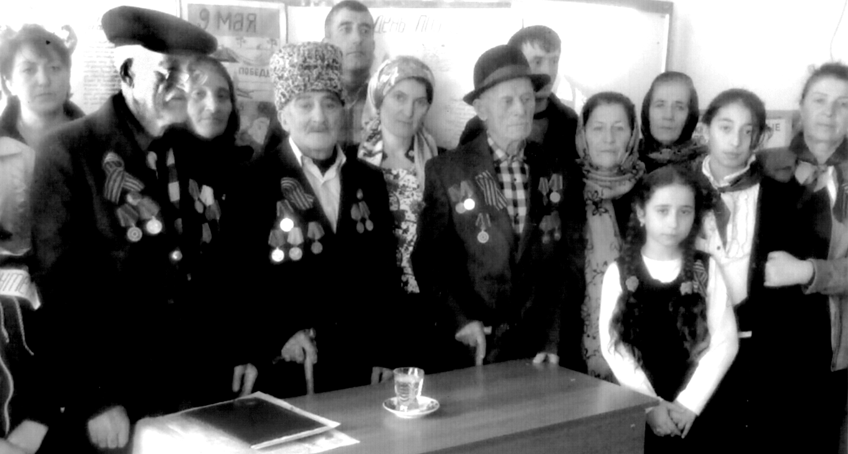
Тылла ветерантани дургъбала замана чуни чедаибтачила, окопуна укъахъес декlар-декlарти мераначи саби бурхьниличила дахъал хабурти дуриб. Илди ветерантала халаси хlурмат бирес гlягlнили биъниличила буриб ва ветерантас цалабяхъибси назму белчlун У. Мяхlяммадовани. Илини сунела дудеш Сягlидлира дергъла майдайчиб сегъуна къиян касибал буриб. Ветерантас хасбарибси назму белчlун Р.Гlябдуллаеванира.
Ветерантани дурути гъайли нуша лерилра кlантlи дакlахъира. Илдани чедаибти гашира, дягlира, касибси къиянра гьаннала дурхlнани чекасесара или гьанбиркули саби.
Ветерантас школала бучlантани ил бархlи чула ордентала мякьла Георгиевла лентаби даршиб. Дурхlнани ветеранти разибарес жагати далуйти делчlун, делхъ дариб. Саби илкьяйда хlурматлабарнилис ветерантани халаси баркалла багьахъур школала дурхlнас ва ила лебилра цахlнабикибтас.
Гьунибаъни таманбиубхlели Р.Мяхlяммадовли ветеранти хъули баахъиб.
С. Халимбекова
Хьармахlаргила шила библиотекала заведующая

Объявление

27 апреля 2015 года в 10:00 ч. в зале заседаний Администрации МР «Сергокалинский район» состоятся публичные слушания по обсуждению проекта решения Собрания депутатов «О внесении изменений и дополнений в Устав МР «Сергокалинский район».
Участие могут принять все желающие.

Никто не забыт, ничто не забыто

Магомедов Хангуг Джапарович родился в 1923 году в селении Аймаумахи в семье служащего Магомедова Джапара Магомедовича.
В 1935 году вместе с отцом и сестрой переехал в город Краснодар, куда перевели отца на работу в органах НКВД Краснодарского края. После окончания средней школы, в 1941 году, когда началась Великая Отечественная война, он ушел добровольцем на фронт. Осенью 1941 года, в связи с нехваткой в Красной Армии младшего комсостава, был направлен в город Томск на краткосрочные офицерские курсы артиллеристов. В мае 1942 года, в звании младшего лейтенанта, Магомедов Хангуг попадает на поля сражений, где он проявил себя как храбрый и талантливый офицер. Магомедов Х.Д. воевал на разных фронтах, в том числе Сталинградском и 1-м Белорусском. Войну закончил в г. Магдебурге в Германии в звании гвардии капитана на должности начальника полковой артиллерии.
За боевые заслуги на полях сражений был удостоен многих правительственных наград, в том числе ордена «Боевого красного знамени», «Отечественной войны» I степени «Красной звезды», а также множество медалей. После окончания войны продолжил службу в Советской Армии. В шестидесятых годах служил в Закавказском краснознаменном военном округе заместителем командира полка войск противовоздушной обороны.
В начале 1970 года ушел в отставку в звании гвардии подполковника и продолжил работу в народном хозяйстве. Работал главным инженером в троллейбусном управлении г. Новороссийска. В начале 70-х годов, когда в г. Махачкале создавался троллейбусный парк, Магомедов Х.Д. приезжает в родной Дагестан для организации троллейбусного парка в качестве инженера. После был командирован в Монгольскую народную республику для оказания помощи в строительстве и организации троллейбусных парков. Магомедов Х.Д. постоянно проживал в г. Новороссийск, воспитал троих дочерей. К сожалению, дальнейшая судьба Магомедова Х.Д. и его семьи нам неизвестна.

У. Улакаев
Субботник в будничный день

На днях у родника «Буравайла г1иниз» прошел субботник. В нем приняли участие работники охраны банка «Эсид-финанс» Иса Исаев, Абдуллабек Абдуллабеков и работник магазина «Мираж» 16-летний Сайгид Сулейманов.
Спрашивается: что же здесь делать? Вокруг асфальтировано, вроде бы чисто. Ан нет. В бетонных ваннах много всякого мусора: ил, камни, стенки обросли мхом, водорослями. Вот их то и выволакивали Иса и Абдуллабек, потом совковыми лопатами перебрасывали дальше и проводили планировку местности. Иса до того увлекся работой, что на ладонях образовались волдыри. А юный Сайгид, поливая водой с ведра, наводил марафет вокруг бетонных ванн.
Выяснилось, что И. Исаев зачастую проводит такую очистку. Он же сетовал, что и при Советской власти здесь висела вывеска «За мойку машины штраф 50 руб.», ныне – 500 руб. Ни тогда, ни сейчас никого не штрафовали и беззаконная мойка продолжается, загрязняя все вокруг. Это показывает слабость Сергокалинской сельской администрации.
Опять же его предложение: «Если мне предложат, то, наблюдая через видеокамеру, оштрафую каждого нарушителя и 50% денег отдам в бюджет района. А если же разрешат мойку, то организую ее и 50% дохода отдам в бюджет».
… Идеи интересные, сельадминистрации есть над чем задуматься. Общественность села тоже за порядок.

Залимхан Омаров,
председатель Совета старейшин
при Главе МР «Сергокалинский район»
Спасибо за отзывчивость

На сегодняшний день дороже своего здоровья, здоровья своих детей, матери и других родных, нет ничего на этом свете. Без здоровья нет и остального в жизни.
Совсем недавно тяжело заболела дорогой и единственный для нас человек – наша мама Самадова Патимат. Мы обратились за помощью в Сергокалинскую ЦРБ, руку помощи нам протянул заведующий отделением реанимации и интенсивной терапии Мурад Мухтарович, а также весь возглавляемый им коллектив. Это врачи Хадижат, Раисат, Мариям, старшая медсестра Нурият, медсестры Луара, Нарижат, Зумруд, Зульфия, Зумруд, санитарки Мариям, Умужат, Аминат, Зубайдат.
Нашей матери срочно потребовалась кровь из-за желудочного кровотечения. Мурад Мухтарович нам сообщил, что срочно необходимо переливание крови III группы. Пока мы обзванивали людей с такой группой крови, Мурад Мухтарович дал свою кровь, у которого также оказалась III группа и первым перелил нашей матери свою кровь, потом перелил и других людей.
Наша мать пошла на поправку. Я хочу выразить огромную благодарность этим людям, именно врачам, медсестрам и санитаркам отделения реанимации и интенсивной терапии СЦРБ. Именно этот коллектив СЦРБ является одним из образцовых во всей больнице и в этом убеждаешься каждый раз. Я хочу пожелать им здоровья, огромного человеческого счастья, веселья и пусть в вашем доме всегда будет баракат.
Мы также хотим выразить свою благодарность и тем, кто в тот день пришел сдать свою кровь для нашей матери: приставу Ахмедову Шапи Ханбагандовичу, продавцу магазина «Мираж» Абидат и всем остальным, кто пришел и протянул свою руку помощи. Спасибо всем вам огромное.

С уважением,
дети Самадовой П.,
с. Сергокала
Уполномоченный по защите прав предпринимателей в Республике Дагестан вправе участвовать в выездных проверках юридических лиц и
индивидуальных предпринимателей

Сотрудничество органов прокуратуры Российской Федерации с институтом Уполномоченного при Президенте Российской Федерации по защите прав предпринимателей оказывает положительное влияние в деле обеспечения защиты прав и законных интересов субъектов предпринимательской деятельности.
В соответствии с пунктом 5 части 3 статьи 10 Федерального закона от 07 мая 2013 года № 78-ФЗ «Об уполномоченных по защите прав предпринимателей в Российской Федерации» при осуществлении своей деятельности уполномоченный по защите прав предпринимателей в субъекте Российской Федерации вправе принимать с письменного согласия заявителя участие в выездной проверке, проводимой в отношении заявителя в рамках государственного контроля (надзора) или муниципального контроля.
Использование уполномоченным по защите прав предпринимателей в субъекте Российской Федерации полномочий по участию в проверках является дополнительной гарантией государственной защиты прав субъектов предпринимательской деятельности.

И. ГАМИДОВ,
и.о. прокурора
Сергокалинского района

Отдел МВД России по Сергокалинскому району информирует:

Уважаемые граждане! Доводим до вашего сведения, что, во исполнение положений Федерального закона от 27.07.2010 №210-ФЗ «Об организации предоставления государственных и муниципальных услуг», отдел МВД России по Сергокалинскому району оказывает населению следующие виды государственных услуг:
- выдача справок о наличии (отсутствии) судимости
- проведение добровольной государственной дактилоскопии
- услуги в области оборота огнестрельного оружия.
За информацией обращаться по адресу: РД, Сергокалинский район, с.Сергокала, ул.317-й Стрелковой дивизии, д.14, отдел МВД России по Сергокалинскому району, а также по телефонам: 8 (230) 2-33-34, 99-69-89, 99-48-25.

Штаб ОМВД России по Сергокалинскому району

*****

О беспределе на проезжей части дорог нашей республики впору слагать страшилки: такого беспорядка, кажется, нет ни в одном другом регионе страны. Глядя на эту картину, испытываешь ощущение, что те, кто за рулем, придерживаются только одного правила – не соблюдать никаких правил.
1 апреля 2015 года примерно в 14 часов 35 минут на 36 км автомобильной дороги республиканского значения «Манас-Сергокала-Первомайск» водитель автомашины марки «Мерседс С-200» за государственными регистрационными знаками Н 200 МУ 26 RUS Абакаров А.А., по предварительным данным, выехал на полосу встречного движения и допустил столкновение с автомобилем ВАЗ-21014 за государственными регистрационными знаками Н 411 РМ 05 RUS под управлением водителя Шапиева М.Г. и автомобилем ВАЗ-111840 за государственными регистрационными знаками М 950 СА 05 RUS под управлением Мустафаева Р.М.
В результате дорожно-транспортного происшествия водитель автомашины марки «Мерседес С-200» Абакаров А.А. и находящиеся в салоне его автомашины пассажиры Алиев М.М., Арсланбеков А.А., Уцумиев Ш.М., а также водитель автомашины ВАЗ-21014 Шапиев М.Г. и находящиеся в салоне его автомашины пассажиры Шапиева У.М. и Эсельдерова А.М. от полученных телесных повреждений скончались на месте дорожно-транспортного происшествия.
Несмотря на проведенные мероприятия, количество автотранспортных происшествий продолжает увеличиваться. Каждый факт ДТП, который приводит к гибели или причинению тяжкого вреда здоровью людей – это горе, большая беда для наших близких и знакомых, поэтому, прежде чем сесть за руль, каждый из нас должен помнить, что дорога не любит лихачества.

Следователь СГ отдела МВД России по району,
старший лейтенант юстиции Омаров А.А.
«Космос – дорога без конца»
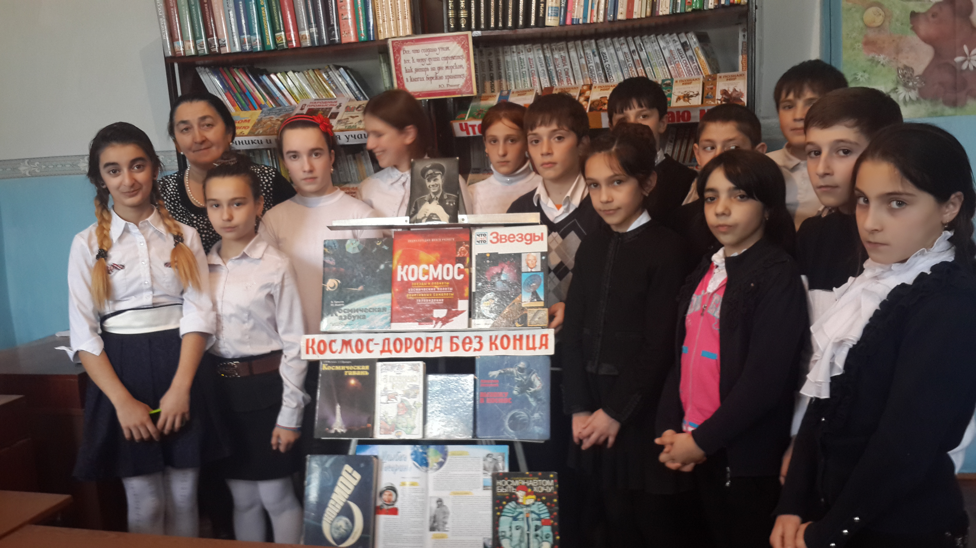
В районной детской библиотеке прошло мероприятие посвященное дню космонавтики «Космос – дорога без конца». На мероприятии приняли участие 6 «Б» класс с учительницей русского языка и литературы Разият Абакаровой лицея им. О. Батырая.
Заведующая детской районной библиотекой З. Исмаилова рассказала о Вселенной, ознакомила детей с биографией первого в мире космонавта Ю. Гагарина и провела викторину на космическую тему.
Дети читали стихи о космосе, о Гагарине. Р. Абакарова показала детям фильм о Ю. Гагарине. Учащиеся с большим интересом посмотрели фильм.
В конце мероприятия многие из учащихся стали читателями детской библиотеки.

Зухра Исмаилова,
зав. детской районной библиотекой

Сказание о ветеране труда и труженике тыла

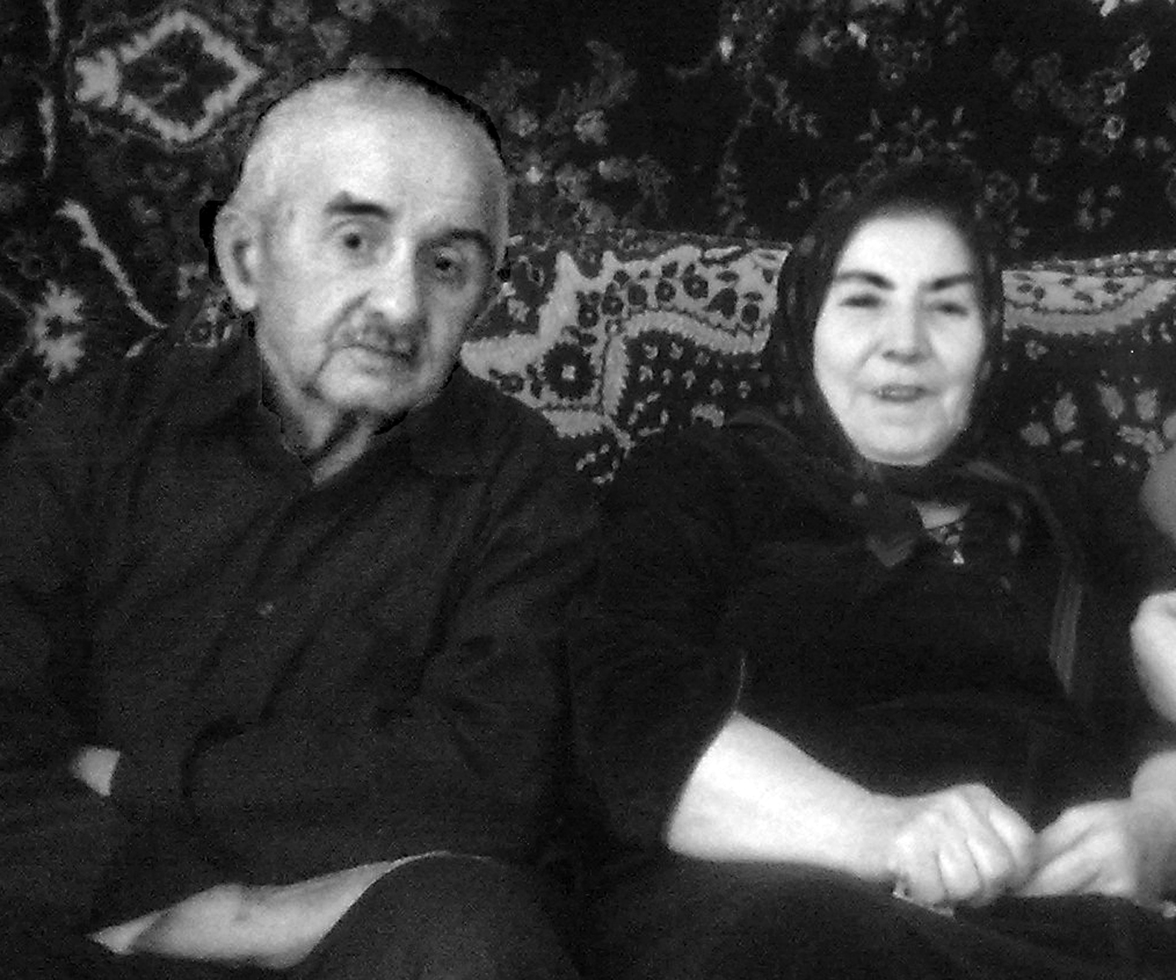Я, Абдуманапова Ирайганат Мусаевна, ученица 7 «а» класса лицея имени Омарла Батырая, хочу написать о моем дедушке. Мой дедушка Мусаев Гасанали Курбаналиевич родился 2 мая 1928 года в с. Аялизимахи. В семье моего дедушки было 7 братьев и 3 сестры, детство было трудным. Дедушка ходил помогать своему отцу на мельницу, был в семье четвертым ребенком. «Вставали очень рано, - рассказывал дедушка, - работали наравне со взрослыми».
Когда началась Великая Отечественная война в 1941 году, моему дедушке исполнилось 13 лет, столько сколько сейчас мне. Вместе со старшими братьями дедушка ходил на поля собирать колосья пшеницы, а также ходил за дровами, за водой, помогал матери по дому, смотрел за младшими братьями и сестрами, еще и хорошо учился в школе.
В тяжелые годы войны у моего дедушки умерло четверо младших братьев, а старшие брат и сестра ушли на фронт. Его брат Мусаев Расул Курбаналиевич погиб на войне, светлая память ему, а сестра Мусаева Шахсалам Курбаналиевна прошла всю войну связисткой, была ранена и дошла до Берлина, имела очень много орденов и медалей. Вернувшись с победой, она была очень уважаемым человеком в республике. Про сестру моего дедушки написана книга, которая называется «Магинора».
Окончив среднюю школу в с. Сергокала, мой дедушка поступил в финансовый техникум г. Буйнакска, по окончании поступил в Ленинградскую высшую финансовую академию. Работал на хороших должностях в с. Сергокала. В 1971 году уехал работать в совхоз Ставропольского края и работал там старшим бригадиром в овцесовхозе, имеет трудовой стаж 40 лет. Является ветераном труда и тружеником тыла, имеет 5-х детей, 13 внуков и двух правнучек.
Все родные, соседи и односельчане очень уважают моего дедушку и бабушку Адзиеву Рукият Гусейновну, спутницу жизни, с которой они прожили вместе в радости и в горе 53 года.
Я очень люблю и уважаю своих дедушку и бабушку, желаю им счастья и много здоровья!

Любящая внучка Абдуманапова Ирайганат

Советует специалист

Бруцеллез

Бруцеллез – хронически протекающая инфекционная болезнь животных и человека, характеризующаяся абортами, заражением последа и поражением суставов. К нему восприимчивы многие виды домашних и диких животных.
Основным источником инфекции являются больные домашние животные. Наибольшее количество бруцелл выделяется во внешнюю среду с абортированным плодом, последом, мочой, а также с молоком больных животных.
Передается возбудитель через инфицированные корма, подстилку, почву. Животные обычно абортируют во второй половине беременности. При бруцеллезе беременных животных, аборты бывают не всегда, бывает рождаются нежизнеспособные приплоды. Диагноз на бруцеллез устанавливают на основании результатов серологических исследований, обнаружении специфических антител в сыворотке крови животного.
Ежегодно до выгона на пастбища все маточное поголовье исследуют на бруцеллез. Животноводы чаще заражаются при родовспоможении, отделении последа. Поэтому в целях профилактики болезни необходимо строго соблюдать меры личной гигиены.

Зав. Махаргинским ветучастком Абдуллаев М.М.
«Весенние ласточки» пели лучше всех
В апреле в Махачкалинском музыкальном училище им. Готфрида Гасанова Республиканский учебно-методический центр Министерства культуры РД провел Республиканский конкурс юных вокалистов, посвященный 70-летию Победы в Великой Отечественной войне 1941-1945 годов.
Конкурс проходил в двух номинациях: сольное пение и вокальный ансамбль. Принимали участие около 50 коллективов музыкальных школ и школ искусств республики Дагестан.
Вокальный ансамбль «Весенние ласточки» под руководством дирижера Умалатовой С.Б., концертмейстера Ибрагимовой А.С. в сопровождении инструментального оркестра, игравшего на кумузе, (руководитель – Магомедов М-С.К.) занял I-е место.
Также за содействие в подготовке учащихся на Республиканский конкурс и вклад в развитие музыкального искусства Дагестана были вручены почетные грамоты преподавателям Детской музыкальной школы с. Сергокала Магомедову Мураду Магомедрасуловичу, аккомпанирующему на аккордеоне, Ибрагимовой Аминат Сулеймановне и Магомедову Магомед-Сулейману Кадиевичу.
Дипломом I-й степени за высокое исполнительское мастерство награждены учащиеся Детской музыкальной школы, вокальный ансамбль «Весенние ласточки». Они исполнили песни на даргинском языке, посвященные теме Родины и 70-летия Великой Победы, на музыку Магомеда Касумова и слова Айдимира Каймаразова.
Грамотой за профессиональную подготовку учащихся на Республиканский конкурс юных вокалистов, формирование певческой культуры, совершенствование исполнительского мастерства и вклад в развитие музыкального искусства Дагестана награждена преподаватель Детской музыкальной школы, Заслуженный работник Республики Дагестан Умалатова Сапият Багомедовна.

Наш корр.

Славному Отечеству посвящается…

Приближается самая священная дата для нашей страны – 70 лет со дня Победы над фашистской Германией. 70 лет отделяют нас от окончания самой страшной и кровопролитной войны – Великой Отечественной. Но время не снижает интереса к этой войне. За это время родились и вступили в жизнь новые поколения и заметно поредели ряды тех, кто с оружием в руках отстоял честь и независимость Отечества, не щадя себя. Но память людская сильнее бега времени. Навсегда сохранится в сердцах благодарных потомков величие подвига советского народа, вынесшего на своих плечах тяготы войны, заплатившего за нашу Победу неимоверно высокую цену.
И сегодня мы гордо можем сказать о том, что «никто не забыт и ничто не забыто». В преддверии этого великого дня в библиотеках района, как и в других учреждениях проходят многочисленные мероприятия: встречи, вечера, уроки мужества и т.д.
«Славному Отечеству посвящается…» - так назывался семинар работников МКЦ «ЦБС», который состоялся 20 апреля. На семинаре были обсуждены вопросы деятельности библиотек района к 70-летию Победы. Опыт работы центральной библиотеки по патриотическому воспитанию, по обмену опытом рассмотрено социальное партнерство и взаимодействие библиотек с другими социальными и образовательными учреждениями.каждый библиотекарь делился своим опытом работы проводимых мероприятий среди населения к 70-летию ВОВ.
Самым зрелищным и приятным моментом семинара было выступление детей средней группы ДОУ №3, приглашенных на мероприятие. Показательное мероприятие «Рисуем Родину» подразумевало вернисаж рисунков самих детей. Каждый из дошколят рассказывал что он запечатлел на бумаге цветными карандашами. Дети продекламировали стихи о Родине и спели песни. За этим всем огромная работа воспитателей ДОУ. Это руководитель учреждения Багомедова М., муз.руководитель Сулейманов Р., воспитатели Алиева С. и Даудова З. Они не только подготовили ребятишек и привели в библиотеку, но и сами активно участвовали в выступлениях, за что им большое спасибо.
Таким образом, мы хотим воздать должное взрослому поколению, чтобы хоть этим немного отблагодарить за любовь к Родине, за проявленное мужество в годы ВОВ.

Омарова Замира, зам.директора ЦБС
Вместе повысим культуру профилактики в охране труда

Национальная культура охраны труда – это уважение права на безопасные и здоровые условия труда на всех уровнях, когда правительства, работодатели и работники активно участвуют в обеспечении безопасной и безвредной для здоровья производственной среды, четко определяя права и обязанности, и когда наивысший приоритет отдается принципу профилактики.
Международная организация труда (МОТ) объявила 28 апреля Всемирным днем охраны труда с тем, чтобы привлечь внимание мировой общественности к масшатабам проблемы, а также к тому, каким образом создание и продвижение культуры охраны труда может способствовать снижению ежегодной смертности на рабочем месте. В этот день с 1996 года Международная конфедерация свободных профсоюзов (МКСП) отмечает Международный день памяти рабочих, погибших или получивших травмы на работе.
Отмечая Всемирный день охраны труда, МОТ способствует формированию глобальной культуры профилактики в области охраны труда, привлекая к этому своих трехсторонних участников, а также все основные заинтересованные стороны, действующие в данной сфере. Призываем органы власти, профсоюзы, нанимателей и специалистов в области охраны труда запланировать и провести мероприятия, приуроченные к этой дате. Приглашаем вас вместе с нами отметить этот важный день и рассказать нам об организуемых вами мероприятиях.

Директор ГКУ РД ЦЗН
в МО «Сергокалинский район»
Муртузалиев Р.М.
Хlебумкьуси урунж
(очерк)
Леб нушачиб адамти, саби мицlирли биалра, алавтас чула мицlирдеш ва гlяхlдеш агарти. Илдигъунтас биалли «бебкlили акlубти» викlесра вирар. Чи саби илди, «бебкlили акlубти?» Илди саби Аллагьлара, чула хъалибарглара, жамигlятлара гьаларти чула гlямрула чеблуми хlейхъути адамти. Илди саби кьясти, кlибяхlянти, дунъяла масличи гъаргъти адамти. Илдачи духъунти гьимила цlакьдешли Бац-Берхlили чула дяхl гьаман кlапlдирули дирар. Илхlелира илдачибси гьимили гlяхlтасра дунъя цlяббирахъули. Илдигъунти адамтала дурхlнира сабигъунти рухl цlябтили халакабиули саби. Сенкlун илдас лугуси «бяркъ» илгъуна саби. Ил багьандан саригу ишхlелла инса гlямру балагьличи ва бунагьличи шурдухъунти. Ишбархlи талихlчебти адамти бахъ камли саби. Сенкlун шайтlа чедибдешуни имцlадикlули сари.
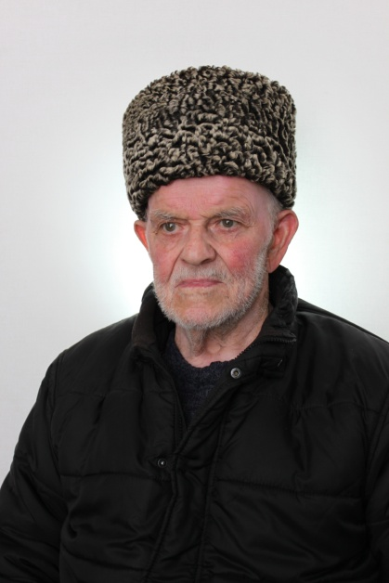
Нуша дикlулра нушала душман Америка саби или. Юх! Нушала улкала, Дагъиста бегlлара урехилати душманти гьалавван уцили ухlнакаибси Сахалинна губернаторгъунти хасмушуни саби. Бикlуливан, илди нушачиб кьявгали хlебалцlари леб. Илди даимал гушти кlикьяшан буцlани сабигу нушала улка, чедиб гlянкlа батурли, бухlнабад берги таманкайути. Илгъуна агилис «хlеръирагу - чудухинкl, кьацlикунрагу – бацlхинкl» бикlули бирар.
Гьалавван ну Кьадиркентла шилизив акlубси, илар сунела гlямрула 83 дус деркlибси Юсупов Юсуп Мирзаевичличил къаршиикира. Гьаланачи нуша ихтилат халкьла цаибти душмантачила – чусцун хlербирути хасмушуначила бетаур. Ишхlелла вайнукьабала уряхlти аварали ил дебали цlумикlахъулри. Бархьдешличил, гlяхlдешличил, умудешличил валги, лерил гlямру дуркlуси ил ишхlелла аварали хъябхъялис гlергъи варачанван кайзахъурлири.
Гьар мераначиб Юсупгъунти баракатли, дигили бицlибти, Къябала лусенниубси бекl урунжгъунти адамти лебни нушала халаси игъбар саби. Илдигъунтачила лукlни нуша-журналистунала бархьаначилси чеблара саби. Юсуп сунела гьалмагълис, гlяхlяйс кабирхьуси берка тlем гlяхlбухъахъес, зецунра ахlи, дигира гъудуриуси адам сай. Селичи хъарихъули ил сунела гlямрулизив? Бегl гьалабси яргалис – нуша акlахъубси Аллагьличи, нушала умматла Идбагла (с.т.гl.в.) суннатуначи, хъалибаргличи, тухумтачи, гьалмагъуначи, унрубачи, шантачи. Илди саби Юсупла хъарихъуни. Хъалибаргла, тухумтала, унрубала, гьалмагъунала ва шантала диги сархибсили Аллагьла дигира сарху бикlни дугlла ахlен. Аллагьла диги сархибси биалли кlелра дунъялизив игъбарла адам сай.
Юсупли, гlяхlси, хlялалси адам сайлин, гlямру урунжван умули дуркlули сай. Чинарад дакlили, гьатlи, иличи гlяхlдешра, хlялалдешра, дигира? Пикрилра хlевхъи бурес вирар – сунела бегlтачирад. Бегlтани сабигу дурхlялис гlямрула хьулчи лушуси. Юсупла бегlти хlялалти губдуланти сабри. Илди жявти дусмазиб Губденибад Кьадиркентлизи гечбиубтири. Юсупла дудеш Юсупла Мирза ва илала гlямрула гьалмагъ Сайгибат шила халатани гlяхlти, хlурмат-хатирла адамти саблин, гьаннара диги-хlурматличил гьанбуршули бирар. Я гlяхlси, я вайси адам шантани хъумхlерту. Хlякьикьат илгъуна саби. Чебяхlси Ватlа дергъ бехlбихьес гьаларти дусмазив Юсупла Мирза мерличибси «Комуна» колхозла председатель сайри. Илини гьуни чебиахъуси хозяйство гьаркьятала къяйлизиб буибси саби. Илис бикьридеш дирули сари Мирза 1939 ибил дуслизив Москвализи СССР-ла ВДНХ-ла выставкаличи ватаънилира.
Чебяхlси Ватlа дергъ бехlбихьибхlели Мирза, колхозла мугьурра хабчаб Сайгибатлизиб батурли, дергъла майдайчи укьес дуравхъун. «Бусягlят хlу ишав имцlали хlяжатлири» бикlахъули мерла хlякимтира, ил дургъбази арякьун. Сайгибатличи авал дурхlяра, юртла бекlдешра хъардикиб. Бикlуливан, чакарла лерилра шалуби цаван мурили дирар. Дергълизирра Мирзала гъабзадеш лямцlдухъун. Ил дергълизив авна вяхъиб. Дергъла чулахъ ветаурси ил, михъирличир гъабзадешла лишантачил, хъули ватаиб. Кьадиркентлизи чарухъунси ил шантани (губдаланти, микlхlенти, ахъушанти, хlурхъанти…) колхозла председательла къуллукъличи сагадан чарватур. Гlямру даимдиуб. Мирзалара Сайгибатлара кlел гьатlи дурхlя имцlакабиуб. Урегал дурхlя гlямрула бархьси, шаласи гьуйчи дураэс багьанданси, сунела шантала гlямру-яшав багьанданси Мирзала гъаза даимбиуб. Гьар секlал гьунчидиркулри. Амма адамла гlямрула хьулани духъянтили, манзил – къантlсили урдулхъули дирар. 1951 ибил дусла январь базличиб, хъалибарглисра шантасра сай бегlлара хlяжатси манзиллизиб, Мирзала уркlила тимхъ тlашбизур. Сунечила шалати пикрумира гlелар датурли, ил даимдешлизи арякьун. Илхlели ил 45 дусцун сайри виубси.
Мирзала жявли цlуръабиубти, амма духути дурхlни (хlябал урши ва хlябал рурси) нешла къакъбяхъунили бетаур. Илди хlялалси бузериличил дебали жявли бархбасун. Мирзала урши, иш дила белкlла бекlливиубси игит Юсуп, дукlлизи унци дабгесалра хlилхlи бажардииркухlейчивад вехlихьили, илала гlямрула бурхlни, бузри, дусми ургубализир детаур. Ил дургъбала дусмала урши сай. Дургъбала децl-шишимтала «хlярхlуби» иличира чуйнара чегиб. Дулай някъбази цlакь бакlили валкьаурхlейс илизи Ватlай жииб. Ил Москвала ва Ленинградла областуназив, Ватlа гьалабси чебла, гъабзадешличи ва мардешличил, ихъули хlябал дус калун. Урус мез хlедалуси Юсуп ишавра гlибратличил декlарухъес бажардиикиб. Ватlайс къуллукъ барес аркьухlели Юсуп Мирзаев комсомолец сайри. Комсомолец сайлин, бургъанти-ургавра Юсуп декlарухъун. Илис бикьридеш дирули сари ил ВЛКСМ-ла ЦК-ла Хlурматла грамоталичил наградитьварнилира. Илгъуна хlурматличил чарухъунсири ил Ватlайс къуллукъ баррили гlергъи, сунела шилизи.
Санигlят хlясибли ил механизатор сай. Гlярмиялизивад чарухъи гlергъи ил Сергокъалала МТС-лизив С-80 журала тракторличив узес вехlихьиб. Сагаси техника буртlухlели бархьдеш хlебарни багьандан, ишав ил гьимукlиб. Балкlдеш чекасес хlейубли, районнизивад дуравхъун. Дербентла районнизив строительный мастерли узули 16 дус калун. Амма илала уркlи сай акlубси, сунела дурхlядеш, жагьдеш шалгlердухъунси Кьадиркентла шилизи гьуцlлири. Ахирра ил, шиличи, шантачи, ши-алавси жагаси тlабигlятличи, ишарти дубуртачи, вацlурбачи, унхъри-хъумачи дигили, сунела шилизи киб. Ишав ил вацlала мешебей варили катур. Ил катнилизиб районна вацlала хозяйствола руководительти хатlарахlебикиб. Юсуп хlурматла ганзухъуначив ахъикlес даимиуб. Илала сурат районна ва ДР-ла вацlала хозяйствола Министрествола Хlурматла уркьлазиб ва районна Бузерила Асилдешла жузлизиб дакlукабиуб, бахъхlи калун. Бусягlят гехlцlанну хlябраэсил дуслизи ухlнавхъунси Юсуп Мирзаевли 40 дус мешебейлацун хlянчи бариб. Илхlелира гlяйиб-хатlализи хlейкили, сай валутала ва шантала ургар сунечи диги хlедишахъи. Адамтачи марти диги – ил саби Юсупла бегlлара халаси давла.
Иш белкl бирули левли, набчи дила гьалмагъ, районна вацlала хозяйствола бекl лесничий, районна Собраниела депутат, муреган Къамбулатов Гъазимяхlяммадла зянкъ дакlиб. Кьадиркентлан Юсуп Мирзаевла асилдешличила лукlули левра ибхlели илини иб:
- Юсуп чузир адамдеш, мардеш, сахаватдеш, диги, асилдеш лерти адамтазивад ца сай. Гьархlели Кьадиркентла шилизир декlар-декlарти выборти дурадуркlухlели ил комиссияла председатель вирусири. Кандидатунани выбортас гьалар избирательтас декь, кlунби, чакурти, арц дуртlули дири. «Мургьи-дигара дутlая, - викlи Юсуп, - дила къаршидеш агара. Амма бархьси хlукму дурасес чекалзас». Вацlала хlянчизар сайлинра, ил лебтасалра гlибрат сайри. Иличилкlун нуни 30 дус барх хlянчи барибси саби. Илдигъунти дарганти лебниличила хlуша-журналистунани, районнацунра ахlенну, республикала «Замана» газетализира, цархlилти газетабазира лукlес гlягlниси саби. Чеабиутала рухl, дагьри дебали хурдадиубси иш замана илдигъунти адамтала гlибратуни дебали хlяжатли сари.
Гьанна 25 дус Юсуп Мирзаев Кьадиркентла шила бузерила ва дявила ветерантала Советла председатель сай. Гьарли-марти жавабкардешличил бирули сай ил хlянчира Юсуповли. Шила ветерантасцунра ахlенну, шантасра, цlуръа-ятимтасра, чулахъунасра, чеабиуси наслулисра челукьути масъулти илини, бузерила ва дявила ветерантала Советла гьаларцунра ахlенну, районна руководительтала гьаларра ахъдурцули ва илди детерхахъес тlалабикlули ирар.
Шилизирти гlядлу-зегъаличира Юсуп мурталра чекайзурли ирар. Гьарилра-сера шилизиб кьясбикlути, мезли биркьути, адамтала ургала бумкьахъути зягlипти къиликъунала адамти камхlебирар. Кlел адам ца уркьлайлабад дура хlербикlалли цали вавни чедиу, цали – занзби. Цагъунти ахlен адамти. Иличила ихтилат дикlухlели Юсупли буриб шантала ургала бумкьахъути хlяббехl хъалибарг, жамигlятли хlукмура барили, шилизибад дуракаъниличила. Илгъуна зегъа бузахъуйхlиб баракатра, уржибдешра дирар.
Шилизибси мижитла бузери дурусли къелгlеббикахъниличи, хlябрас къуллукъ гlеббурцниличи, шилизиб умудеш биахъниличи, адамтачи чедакlибти зугlлуми бекlдирниличи чекайзурли бекlдирули ирар Юсупли. Ил шилизив вахъхlила ва устадешчевси маслигlятчира сай. Илини гьимбукlибти баршахъес, хъали-цlа дерцахъес, ургала гlяхl барес, мез, бугьтанти, кlибяхlяндеш дячlес вирусигъуна биру. Адам чеибхlели малхlямли пиширхъни, ванаси, разиси, бархьси дев бурни. Илдира дузахъу Юсупли. Илди лишантира садакьлумази кадурхули сари или белкlи саби нушала Идбагла (с.гl.в.с.) хlядисунази.
Гьарил адам гlяхlдешуни дирес, бяркъ лугес, диги адилкьес сунела хъалибаргличивад вехlихьес чебси саби. Хъулиб хlебаршибси динра дураб хlебучlар бикlар. Юсупла хъалибаргличилара ишаб гьанхlебушес хlейрар. Ил, урхlлис далан, сунес хlедалан ветхlеурну, духути, чула мер буцибти, диги-хlурмат сархибти дурхlни абикьесра ункъли баджардиикиб.
Юсупла ва илала гlямрула гьалмагъ Загьиратли (сунела хlяб нурли шалабарабну) хlябал урши ва хlябал рурси абикьур. Гьанна илдала улгу-мина, анкъи-къуш Мяхlячкъалализи, Избербашлизи, Губдени, Манаслизи ва цархlилти мер-мусаличи тlинтlкадиубли сари. Рурсби чула хъали-цlаличиб, дурхlни абилкьули, хlеркабирули саби. Уршби – Мирза баркьудила адам сай, Абусягlидра Мяхlяммадхlябибра дудешла дякьличиб саби. Мешебейти саби. Абусягlид нуни ункъли валас. Гlяхlси, хlурматла адам сай. Дила юрт лушули гlямалагарикибхlели илини наб далгаличил кумек барибсири. Набцунра ахlи, чумлисра икьалавиуб ил. Юсупличила лукlулра ибхlели, районна газетала бекl редактор Зубайру Гlумаровлира Юсупличила ва илала урши Абусягlидличила гlяхlти пикруми дуриб:
- Районна шимазибти бузерила бегlлара гlяхlтигъунти черикlла ветерантачила районна ва республикала «Замана» газетабази белкlани дарес сияхl бирухlели кьадиркентлан Юсупла у нушани гьаларти къяяназиб гьанбушибсири. Сен сабил иличила белкlес нуша кьандиубра, - викlар Гlумаров.
Адамти хlябал журала бирар: арагlевли адам, вайхъала адам ва адам ахlенсира. Сунела гlямрула лебилра бетуцличил Юсуп арагlевли кайзурси адам сай. Се лера илала наградаби? Илала цаибти наградаби сари адамти-ургар сархибти хlурмат ва диги. Хlукуматла шайзивад биалли ил ДАССР-ла Верховный Советла Президиумла Хlурматла грамоталичил, «Бузерила асилдеш багьандан» медальличил ва цархlилти гlяхlцад грамотабачил наградитварибси сай. Сай биалли сунела шантас награда сай. Илала уркlила хlебумкьуси, умуси урунж ишбархlира сай-алавтас дигили, умудешли, гlяхlдешунани парчбикlули саби.
Аллагьли сунела гlямруличи, ризкьиличи, имайчи баракат имцlабарабну, берхъибси наслу саби Юсупла. Илала дурхlнира, дурхlнала дурхlнира, дурхlнала дурхlнала дурхlнира ва арагlебли наслу халбарибхlели 148 адамличи абиркули саби.
Юсуп, хlед арадеш, разидеш, паргъатдеш каммадиаб! Бахъбааб хlугъунти! Гьатlира берхъаб хlела наслу!
Айдимир Каймаразов
Суратлизив: Юсуп Мирзаев
Д-Хl.Даудовли касибси сурат

Асилдеш
Узила гlямру дерцахъибси рузи
Ахlерти газетала хlянчизарти, ва газета бучlанти! Нушани балулра сегъуна кьадри лебал газетала халкьла ва улкала духlнарти анцlбукьлумачила ва сагати хабуртачила балахънилизиб. Цацахlели селалра мягlна агарти ва ургала бумкьахъути макьалаби делчlес чевкъулира бирар. Наб биалли иш дила макьалализиб бурес дигулра бахълис гlибратли биэси анцlбукьличила. Муртазагlялила («Уже» - че у) урши Шапигlла ва илала гlямрула юлдаш Зазабала хъалибарглизиб кlел рурси – Марина, Зарина ва урши Русланра жагали хlеркабирули халабаиб. Бегlтани илди хъаллабарили къугъали кабатур. Кlелра рурсили, кlи-кlел дурхlяра абилкьули, чула хъалицlа дузахъули сари. Руслайс биалли гlямрулизиб ца камил гьархlебизур.
Ил сунела дудешШапигlличил варх Москвализив узулри. 2014 ибил дусла мартличив, гьанналис дус гьалав, ил цlакьли зягlипикиб. Кlелра урцец хlедузанкадирулри. Кумек хlяжатлири. Москвала клиникализиб ахтарди дураберкlиб ва диагноз кабатур: геморогический воскулит – обострение. Урцецуни хlедузан кадиуб ва ил илав диалезличи катур (урцецуни умудирни). Москвализиб прописка агни багьандан гьар бархlи 8 азир къуруш дедлугес чевкъулри.
Баркалла биаб чус, Мухlела шилизибадти баркьудила адамтани кумек бариб ва илаб прописка барахъиб. Гlур бирухlели диалез матъал бирули калун. Илала гlергъи тухтуртани багьахъур – цархlил урцец барсбарес гlягlнили саби или. Илхlели Русла дудеш Шапигlли бареси хlебалули, кьалтинти дируси фабрикала генеральный директор Мухlяммад Кьадиевичличи ва илабти хlянчизартачи дугьайзур. Илданира кумек бариб, 400 азирцад къуруш арцла дучиб. Гlур Хlямрила шилизи хабар бакlиб. «Камил заманализиб операция барахъили сагаси урцец кабатес 17 азир доллар тlалабдирули сари» - или.
Хlямрила, Мяммаулла, Балтlала жамигlятла кумекличирли илди арц дучиб ва гlягlнил мерла даахъиб. Амма се бетаура? Илдала клиникала «банкрот» саби или багьахъур ва илди арц дедибси адам вегъуб.
Илхlели Мяммаулла шилизир хlеррируси (сунела хъалибаргра сарра) Русла рузи Заринани ил хабарла аргъиб ва дудешличил хапли зянкъдяхъиб ва буриб:
«Наб дила узила гlямру дерцахъес дигулра ва нуни дила ца урцец бедес хlядурлира» - или. Сунела хъуливси мурул Салаватлизи ва хъубшуназира багьахъур. Илала пикриличи илди кьабулра бикиб. Неш – Зазабара илхlели къалабали сунела уршила мякьла ретаиб. Заринани бусягlятал бажардирикили ишар (Дагъистайзир) сунела анализуни дарахъиб ва илдала результатуни Москвализи даргьиб. Лерилра сунела узила анализуначил цугдикиб.
Замана дугlли хlеберкlили Зарина къалабали Москвализи раиб ва иларра ахтардиличи рашули лерилра секlал ункъли дакlиб – цугдикиб.
- Москвала больницализир ну кlел жумягl калунра карихьи. Илхlели ну узис гlяхlил биахъесцунри пикририкlуси, ил аравиахъес дигули, - бурули сари Заринани.
Лерилра илди Заринала пикруми узини дагьурли сунела нешлизи викlули сай:
- Ягъари, неш, наб гlямру се дирутив рузила урцец баршахъибти, хlу рикlадив рахли дила мерличир рузи риалри – набзи урцец беда» или.
Нешли буриб: «Ахlерси дила урши, дила селра гъай агара. Сари гlяхlулали бирули сари» - или.
Заринанира иб: «Сегъуна рузи рирусирав ну дила узи умутагарси агилизи икибхlели, илис кумек хlебируси?».
Аллагьлис деза биаб, гьар секlал гlяхlил тамандиуб.
Гьанна Зарина арали, жагали, сунела хъалибаргличил рарх, Мяммаулла шилизир къугъали, разили хlеррирули сари. Руслан гьар баз ахтардиличи вашули сай ва гьаннара Москвализив сай, дудеш Шапигlличил варх.
Илини бурули сай: «Рузила кабизалачебси баркьудиличила нуни дугьби даргес хlейрус. Илини наб кlиэсти гlямру гиб. Илала гlяхlдешли сайра ну иш дунъяличив хlерируси. Гlямру нушаб хlулбукlрилис сари гибти, пашмандешлис ахlенну. Амма нушаб операция барибси бархlи дила гlямрулизиб муртлисалра кавлан».
Наб халаси баркалла багьахъес дигулра дила неш Зазабас, дудеш Шапигlлис, илдала узби рузбас, шила шантас, нешла узи Камиллис наб къияндикибхlели уркlи ряхlятбарнилис арцлашал кумекбарнилис ва ну гlевуцнилис. Хаслира баркалла багьахъес дигулра нушаб операция барибси хирург – Андрей Евгеньевичлис, бусягlятра сунела пасихlти, ряхlятти гъайличил наб кумек бируси. Ну Аллагьличи вирхуси адам сайра, ишди гlямрула мягlна балулра иргъулра. Чевяхlси Аллагьли гlяхlдешра вайдешра акlахъни балулра Идбагли (с.гl.с.) – иб: «Узидешла, гъамдешла гими къябиуси ил нушазивадли ахlен» - или. Икl анцlбукь лебтасалра гlибратли биаб. Амин!
Гlяхlмадла Мухlяммад,
Хlямрила шила мижитла имам

Уркlецlила лотерея – «Чедибдешлис – 70»
Чебяхlси Чедибдеш 70 дус бирнила хlурматлис Лебил Россияла лотерея – «Чедибдешлис – 70» - дураили саби. Ил лотереяла тираж 2015 ибил дусла июньна цаличиб дурабулхъуси саби. Ил «Комсомольская правда» газетализиб ва интернетлизи кабяхъили бирар. Ил лотереялис 1450 къурушличибад бехlбихьили, 3 750 000 къурушличи бикайчи арцла призуни гьардилзан. Лотереяла тираж 2 000 000 билетла саби. Ца билетла багьа 50 къуруш саби. Призунала фонд 50 000 000 къурушличи халбируси саби.
Нушала районнизир илди билетуни дирцули лер районна дявила ва бузерила ветерантала Советлизир, сабира райцентрлизибси хlунтlена юртла цаибил дерхlличи мерлабиубси. Билетуни асес дигути ила дугьабизес бирар. Илди дирцни тираж дурабухъес гъал бархlи гьалаб тlашиуси саби. Ил багьандан билетуни асес кьанмадирудая!
Районна дявила ва бузерила ветерантала Совет

Ца чумал гъай набчила, юлдаш-тянишличила
Гlямарла Батирайла шилизир акlубсира,
Гlямалавла Басирла махьилизир рузулра,
Гlялихъала Хlябибли ручlахъули калунра,
Нуни сунни делкlунти дурхlнази дучlахъулра.

Гlялихъала Саратла дигахъис наб далуйти,
Хlямидла Мяхlяммадла дучlас гьаман назмурти.
Изихъала Ильясла зайдикlхъис хlябкубти,
Уммуряхlи датурти руркъяхъулра хабурти.

Нухlла Гlямар жиирис гlяхlладли бучlантачи,
Шагьмандархъала рашар уркlи гьаргли нушачи,
Гьавикlи Машрикьовра уркlилизиб хlегъ камси,
Аллагьла кьадуртани вахъ жявли арукибси.

Дурсрала хасси хъали бузахъес икьаласи ,
Бузери кьиматчебси биахъес багаласи ,
Дарган багьадуртала къушумлизив валгунси,
Жан дерхъаб, юлдаш хlела , наб гlямру шаддарибси.

Зугьра Бяхlямадова
Гlяймаумахьила ши

Культура
Разили бетерхур
Адамла гlямрулизиб жуз - юртлизиб улкьайгъуна саби, ил хlебучlусила гlямру-дуклуми агарси арцайчи мешудиркур.
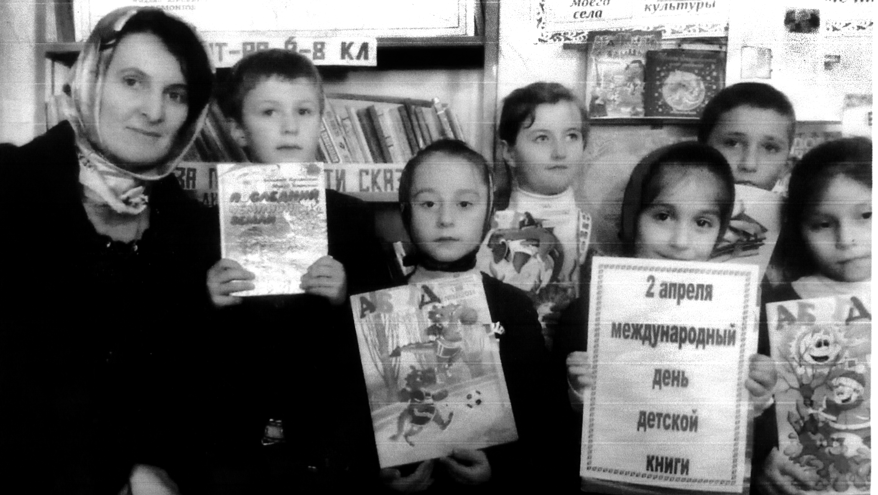
Хьармахlаргила библиотеклизиб апрельла кlиличиб дурхlнала жузла бархlилис хасбарибси балбуц дураберкlиб. Библиотекала заведующая, ДР-ла культурала рурибси хlянчизар С. Халимбековани библиотека жагали балкьаахъурлири. Дурхlнас хасдарибти жузала выставкаличир гlяхlцад жузи гьаладихьилри: «Что за прелесть эти сказки», «Для Вас, малыши», «Читаем букварь» ва цархlилти. Ил байрамличи школала бахъал учительти 1-5 ибти классунала дурхlни, культурала хlянчизарти ва шила бекl бакlилри.
Байрам ибхьули баркаллала гъайличил гlяхlлачи дугьаризур С.Халимбекова.
Дурхlнани балбуцличир чуни делчlунти жузазирад гlяхlцад назмурти дуриб. Чуни дучlути жузачила, журналтачила ихтилат бикlули калун.
Балбуцла ахирличир жагати далуйти зайдухъахъун. Дурхlнас декlар-декlарти хlязани дурадеркlиб. Хаслира жигарла бутlакьяндеш дариб илар К.Эльдеровли, И.Эльдеровани, Х. Гlусмановани, Р. Мяхlяммадовли ва цархlилти. Ил бархlи дурхlни дебали разили калун. Ил байрам дебали разити аги-хlяйзиб бетерхур.
Хl.Халимбекова
Хьар Махlаргила школала музыкала учительница
Суратлизиб: жузала выставкаличиб дурхlни

